«SUB.5 - πολιτιστικη διαδρομη: δικτυο καστρων απο το βυζαντιο στην οθωμανοκρατια»

Το έργο «SUB.5 - Πολιτιστική Διαδρομή: Δίκτυο Κάστρων από το Βυζάντιο στην Οθωμανοκρατία» εντάχθηκε στο Ταμείο Ανάκαμψης και Ανθεκτικότητας με Κωδικό ΟΠΣ ΤΑ 5150087, προϋπολογισμό 500.000€ ευρώ, και χρηματοδότηση από το Πρόγραμμα Δημοσίων Επενδύσεων (ΠΔΕ) 2022, στη ΣΑΤΑ 014. Πρόκειται για ένα από τα πέντε (5) Υποέργα της Δράσης του ΥΠΠΟΑ με τίτλο “Πολιτιστικές διαδρομές σε εμβληματικούς αρχαιολογικούς χώρους”

Τα επιβλητικά κάστρα -βυζαντινά, φράγκικα, ενετικά, οθωμανικά- διασκορπισμένα σε όλη την ελληνική επικράτεια, αποτελούν αψευδείς μάρτυρες των ιστορικών δεδομένων που επηρέασαν την ιστορική πορεία της Ελλάδας από τη βυζαντινή περίοδο μέχρι την ίδρυση του ελληνικού κράτους, ενώ σε αυτά αποτυπώνεται η εξέλιξη της οχυρωματικής αρχιτεκτονικής και τεχνολογίας.
Το έργο της Διεύθυνσης Βυζαντινών και Μεταβυζαντινών Αρχαιοτήτων αφορά στον σχεδιασμό μιας πολιτιστικής διαδρομής περιήγησης σε ένα δίκτυο κάστρων και οχυρώσεων που αναπτύσσεται στην Πελοπόννησο, τη Δυτική Ελλάδα, τα Ιόνια Νησιά και την Ήπειρο. Τα κάστρα που επιλέγονται ως σταθμοί της πολιτιστικής διαδρομής, βρίσκονται κατά κύριο λόγο σε περιοχές δημοφιλών τουριστικών προορισμών ή με δυναμική ποιοτικής τουριστικής αξιοποίησης, ενώ συνδέονται και με νέους οδικούς άξονες, διευκολύνοντας την πρόσβαση των επισκεπτών. Πρόκειται για ένα ευρύ δίκτυο, που περιλαμβάνει ενδεικτικά από τον Ακροκόρινθο, την Ακροναυπλία και το Παλαμήδι, τον Μυστρά και την Μονεμβασιά, την Πύλο, τη Μεθώνη και την Κορώνη, μέχρι το κάστρο των Ιωαννίνων και εκείνα της Κέρκυρας και των Ιονίων Νήσων.
Η διαδρομή φιλοδοξεί να ταξιδέψει τον επισκέπτη στο χώρο και το χρόνο προσφέροντάς του βιωματικές εμπειρίες, με την καθοδήγησή του στην επίσκεψη των εντυπωσιακών κάστρων αυτών των περιοχών. Θα πραγματοποιηθεί καταγραφή–επιστημονική τεκμηρίωση της διαδρομής, με παράλληλη συλλογή των απαραίτητων πληροφοριών για τα κάστρα-σταθμούς της διαδρομής, παραγωγή υλικού πληροφόρησης (οδηγοί/φυλλάδια, πινακίδες), καθώς και οργάνωση δράσεων ενημέρωσης του κοινού. Επιπλέον, θα υλοποιηθούν σημειακές επεμβάσεις ευπρεπισμού-ανάδειξης σε επιλεγμένους χώρους της διαδρομής, όπου αυτές είναι απαραίτητες για τη διευκόλυνση και την ασφάλεια της επιτόπου επίσκεψης.
Οι δράσεις που θα αναπτυχθούν αποβλέπουν στην αναβάθμιση των παρεχομένων στους επισκέπτες υπηρεσιών, συμβάλλοντας στην βελτίωση της επισκεψιμότητας, την ενημέρωση και πληροφόρηση του κοινού, καθώς και την προετοιμασία του απαραίτητου υλικού για την υλοποίηση ψηφιακών διαδραστικών εφαρμογών.
Κατά τη διάρκεια υλοποίησης του έργου θα δημιουργηθούν νέες θέσεις εργασίας και θα προσληφθεί επιστημονικό προσωπικό, ενισχύοντας την οικονομία τόσο μέσω της απασχόλησης όσο και με την ανάθεση υπηρεσιών και προμηθειών. Καθώς ο πολιτισμός εν γένει και οι πολιτιστικές διαδρομές ειδικότερα είναι γενικά αποδεκτό ότι αποτελούν κινητήρια δύναμη στην βιώσιμη, οικονομική, περιβαλλοντική και κοινωνική ανάπτυξη της χώρας, η δράση αναμένεται να συμβάλει στην ενίσχυση του τουρισμού, στην προβολή των πολιτιστικών αξιών των επιλεγεισών περιοχών, στην ενίσχυση των τοπικών και υπερτοπικών οικονομιών και της απασχόλησης, αλλά και στην δημιουργία ευκαιριών για πολιτιστικές συνέργειες σε εθνικό και διεθνές επίπεδο.
Το έργο θα έχει θετικές επιπτώσεις σε ό,τι αφορά την προστασία και αναβάθμιση του πολιτιστικού περιβάλλοντος των ευρύτερων περιοχών στις οποίες βρίσκονται τα μνημεία της πολιτιστικής διαδρομής και θα αναδείξει το ρόλο των κάστρων, που αποτελούν μάρτυρες της ιστορικής πορείας της Ελλάδας, αλλά και πολυδιάστατο στοιχείο της ευρωπαϊκής πολιτιστικής κληρονομιάς.

Το έργο/δράση υλοποιείται στο πλαίσιο του Εθνικού Σχεδίου Ανάκαμψης και Ανθεκτικότητας «Ελλάδα 2.0» με τη χρηματοδότηση της Ευρωπαϊκής Ένωσης – NextGenerationEU.

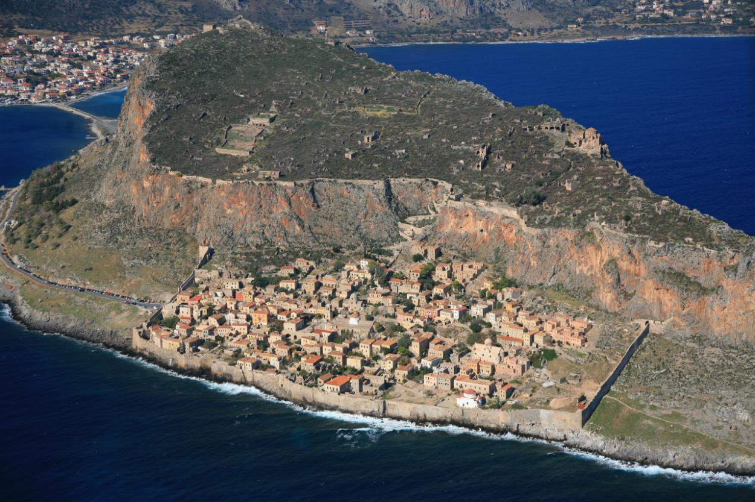
Μονεμβασία. Γενική άποψη

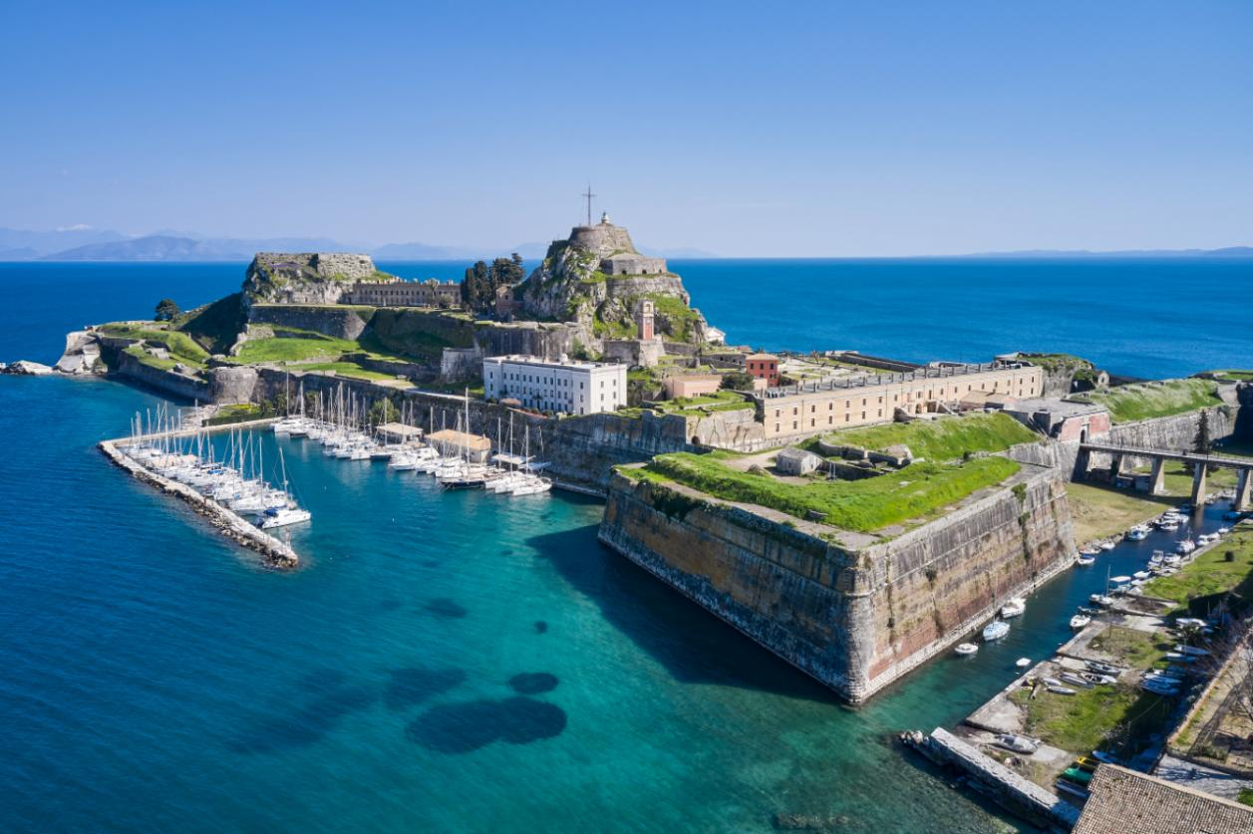
Παλαιό Φρούριο Κέρκυρας. Γενική άποψη

